软件问题定义报告

**极**

**客**

**校**

**园**

项目成员：彭越人、孙峻、袁博、胡昌明

**修正记录**

|  |  |  |  |
| --- | --- | --- | --- |
| 职务 | 姓名 | 时间 | 原因 |
| 前端工程师 | 孙峻 | 2022-9-17 | 前端框架及技术的修正 |
| 后端工程师 | 彭越人 | 2022-9-17-pm | 开发语言的修改 |
| UI设计师 | 袁博 | 2022-9-18 | 项目目的及意义的修正 |
| 后端工程师 | 彭越人 | 2022-9-22 | 后端框架及技术的修正 |
| 产品经理 | 胡昌明 | 2022-9-23 | 项目技术的变更做修正 |
| 产品经理 | 胡昌明 | 2022-9-24 | 软件需求有欠缺 |
|  |  |  |  |
|  |  |  |  |
|  |  |  |  |
|  |  |  |  |

## 目录

3

1、 项目需求分析 4

1.1 项目背景 4

1.2 目的和意义 4

1.3 软件功能需求 5

2、 软件开发条件 14

2.1 开发语言 14

2.2 后端框架 14

2.3 前端框架 14

2.4 开发环境 14

2.5 关键技术 15

2.6 人员配置 16

# 项目需求分析

## 1.1 项目背景

近年来，“微信小程序”的风行，改变了大学生们的移动互联网使用习惯，用完即走，无需卸载，从此解放手机内存，彻底告别app太多，手机内存不足的烦恼，微信小程序备受了大学生们的青睐。

随着智能手机和电脑的普及全球的交易网络增长迅速,网络交易市场规模逐步扩大。现今交易网络不仅可以传递信息,而且还可以把自己闲置的商品的发布到小程序上去,根据商品的新旧程度、获得途径和获得后的使用时间来估计闲置物品的价格,同时在用户之间进行相互交流和相互了解后可以互相添加为好友从而进行交易。另外,在目前的国内闲置交易平台中,比较火热的几个典型代表代表如闲鱼,转转,猎趣,这些都是需要下载app 去实现交易的可能。而且微信 app 已经成为网民们普遍的聊天工具,需要进行售卖闲置物品时通常都是发布在用户个人的朋友圈里或者去寻找一些交易聊天群去加入,这样就存在了一些信息存在延时性与互不共通性。由此可见无论是在国内还是国外小程序都受到了广大群众的支持它是一个广受关注的热点所以对校园内闲置商品交易小程序的设计和开发是顺应了时代的潮流,便利了个人的生活。

## 1.2 目的和意义

极客校园小程序的主要目标为提供便捷化校园集成式服务，向师生提供闲置物品的购买、闲置物品的求购、闲置物品的赠送等操作的平台，利用快速开发模型搭建闲置平台后，再逐步向边缘业务拓展，后续目标为提供边界专科科学类软件的历史版本下载，论文、资料等检索。提供校园快递、校园外卖、校园失物招领等集成业务。等流量达到预期峰值后，再开发表白墙等拓展功能，利用流量对接小程序广告商业务，并对接周边驾校等，实现经济均衡，并实现极客校园小程序的长期运行与发展。

在开发初期，查看了大量关于二手闲置，校园小程序，Django等方面的资料，同时借鉴了很多其他闲置小程序和物品交易的流程。经过总结，确定了满足需求分析的基本模块。小程序总体设计上实现了整个系统模块的划分，小程序现阶段主要包含三大模块，分别是：闲置交易，闲置赠送，闲置求购，用户管理，评论管理，修改密码和修改头像，基本上实现了闲置交易的所有功能。其中最突出的是闲置赠送模块。

本项目主要服务对象为大一新生，从大一新生的适用范围逐步向大二大三拓展，从原始口碑的积累再到大众的依靠使用，建立良好品牌形象后再逐步向老师以及研究生和本校成人本科部扩展。

## 1.3 软件功能需求

小程序的主要功能有以下x个方面，导图如图1.1所示：

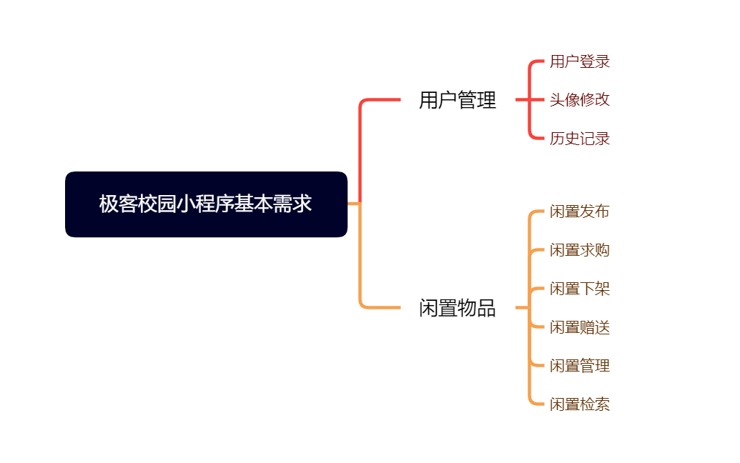

**图 1.1校园极客小程序基本思维导图**

（1）用户登录（如图1.2）：

用户点开小程序后，会弹出一个登录的窗口，用户可以再窗口进行选择微信号快速登录或者手机号登录，如果选择了微信号登录进行账号绑定，将微信id作为系统的唯一标识，首先是小程序端调用wx.login获取code，调用wx.request发送code到自己的服务器（我们自己的服务器会返回一个登录状态的token标识），将登录状态的标识token进行存储，以便下次使用。请求需要登录状态的接口时，带上这个token（需要检查token是否过期）。

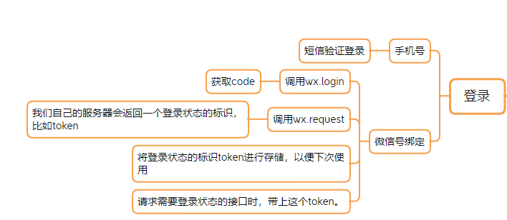

**图 1.2 用户登录结构流程图**

（2）用户管理 ：

管理员可以对用户增、删、改、查以外，还有就是做用户反馈信息的收集与查看，服务器日志查看，定期维护，查看用户流量。针对用户基数，及时对整体业务进行调整。

（3）用户修改资料（如图1.3）：

用户通过前端可以向后端发送一个POST请求（传入一个参数），后端处理返回状态码和数据包（新的用户信息），通过这一过程，完成了对头像和昵称进行修改。其中传输过程采用的协议是HTTPS,因其具有安全性的SSL加密，确保了数据传输的安全。

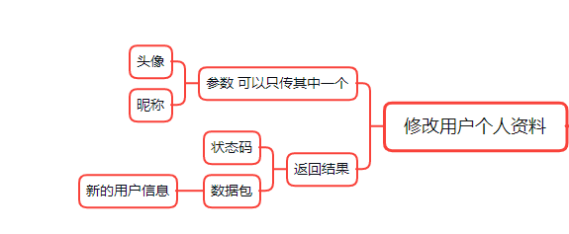  
**图 1.3 用户修改结构流程图**

（4）查询商品(如图1.4)：

当用户想要查看商品列表时，须在前端页面输入框输入相应的关键字，前端就会向后台发送一个POST请求，请求参数包括（当前页（默认为1）， 每页显示数（默认10），关键字（按关键字进行模糊查询，非必须，当为空时，默认查询所有），类型（闲置交易，闲置求购，闲置赠送；非必须，默认为所有类型），排序（可传参数；按发布时间ASC 升序 DESC降序；默认DESC）），后端就对接收到的请求进行处理，处理完成后向前端返回状态码和数据包（当前页，每页显示条数，总条数，总页数，物品列表），其中的参数物品列表包括物品信息和发布者信息等。最后经过前端经过渲染等处理向用户进行数据展示。传输过程采用的协议是HTTPS,因其具有安全性的SSL加密，确保了数据传输的安全。

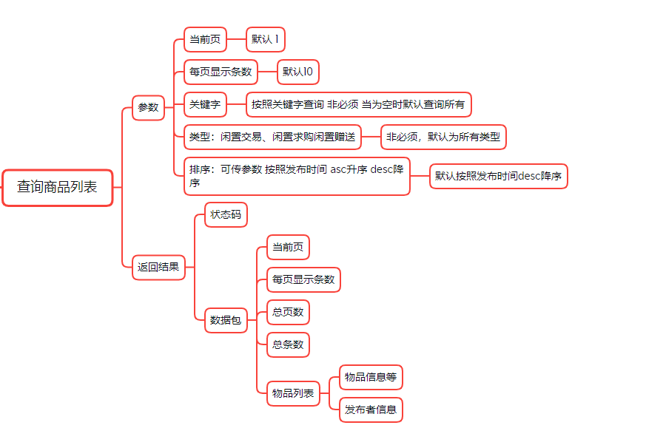

**图 1.4** **查询商品结构流程图**

（5）发布评论信息(如图1.5)：

用户通过点击评论内容，前端就会向后端发送一个相应的POST请求，其中请求参数包括（评论内容，物品id，评论者id），后端处理返回结果包括状态码，前端通过状态码对用户展示相应的处理结果（评论成功，评论失败）。其中数据传输过程采用的协议是HTTPS,因其具有安全性的SSL加密，确保了数据传输的安全。

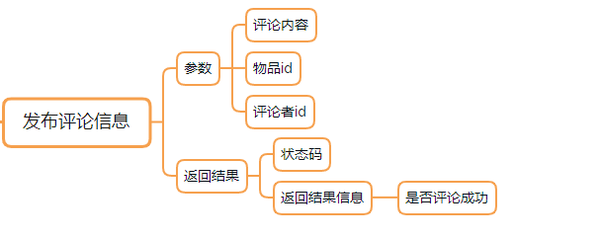

**图 1.5** **发布评论信息结构流程图**

（6）获取物品信息评论（如图1.6）：

用户通过点击物品名称，前端就会向后端发送一个相应的POST请求，其中请求参数包括（物品id），后端处理返回结果包括状态码和数据包（评论列表），其中评论列表包括每条信息的发布者信息，前端首先对状态码进行处理，无异常则向用户进行数据展示。

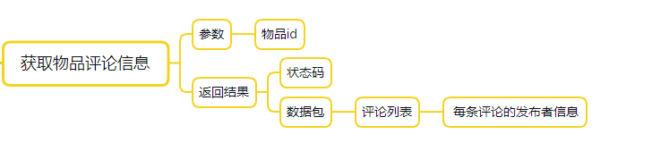

**图 1.6** **获取物品信息评论结构流程图**

（7）添加收藏（如图1.7）：

用户通过点击（添加收藏）的按钮(如果未收藏则添加收藏，如果已收藏则取消收藏)，前端就会向后端发送一个相应的POST请求，其中请求参数包括（物品id,用户id），后端处理返回结果包括状态码，前端通过状态码对用户展示相应的处理结果。

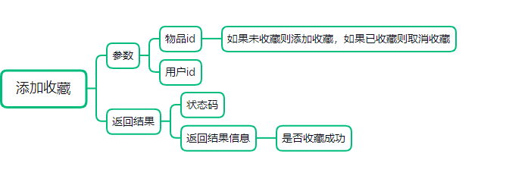

**图 1.7** **添加收藏结构流程图**

（8）想要购买（如图1.8）：

用户通过点击（想要购买）的按钮，前端就会向后端发送一个相应的POST请求，其中请求参数包括（物品id,用户id），后端处理返回结果包括状态码，发送通知服务到卖家，前端通过状态码对用户展示相应的处理结果（已成功通知卖家，错误信息）。传输过程采用的协议是HTTPS,因其具有安全性的SSL加密，确保了数据传输的安全。

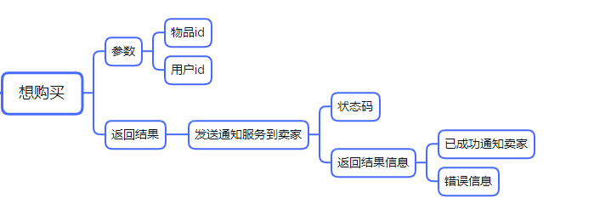

**图 1.8** **想要购买结构流程图**

（9）修改商品状态(如图1.9)：

用户通过点击修改按钮，前端就会向后端发送一个相应的POST请求，其中请求参数包括（物品id,用户id，状态类型（已卖出，下架）），需要先对用户id进行判断该物品是否是该用户发布，后端处理返回结果包括状态码，前端通过状态码对用户展示相应的处理结果（修改成功，修改失败）。

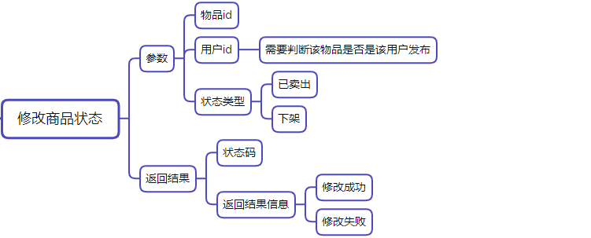

**图 1.9** **修改商品状态结构流程图**

（10）删除求购(如图1.10)：

用户通过点击删除按钮可以向后端发送一个POST请求（用户id,物品id），后端处理返回状态码，前端通过返回的状态码，返回相应的处理结果给用户。

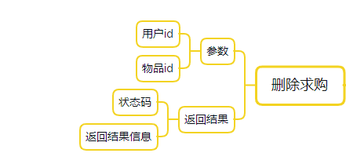

**图 1.10** **删除求购结构流程图**

（11）我的闲置列表（如图1.11）：

当用户想要查看闲置列表时，须在前端页面点击（我的闲置列表）按钮，前端就会向后台发送一个POST请求，请求参数包括（我的闲置，我的求购，我的赠送,当前页（默认为1），每页显示数据条数（默认为10）），后端就对接收到的请求进行处理，处理完成后向前端返回状态码和数据包（当前页，每页显示条数，总条数，总页数，物品列表），其中的参数物品列表包括我的闲置时（每个物品需要包含的状态，已下架或已卖出）和我的赠送时（每个物品需要包含的状态，已下架或已卖出）。前端经过渲染等处理向用户进行展示数据。

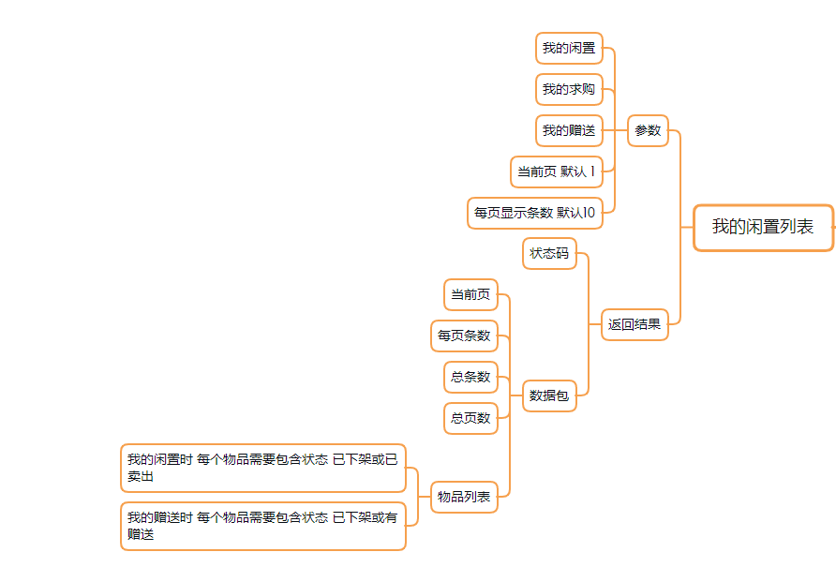

**图 1.11 我的闲置列表结构流程图**

（12）我的收藏列表（如图1.12）：

当用户想要查看收藏列表时，须在前端页面点击按钮，前端就会向后台发送一个POST请求，请求参数包括（用户id,当前页（默认为1），每页显示数据条数（默认为10）），后端就对接收到的请求进行处理，处理完成后向前端返回状态码和数据包（当前页，每页显示条数，总条数，总页数，收藏列表）。

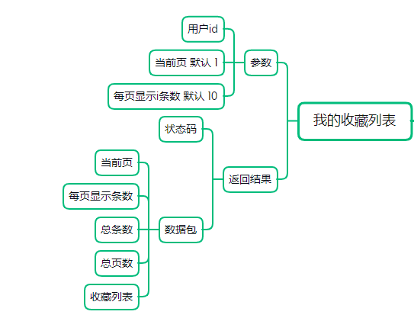

**图 1.12 我的收藏列表结构流程图**

（13）浏览记录列表（如图1.13）：

当用户想要查看浏览记录列表时，须在前端页面点击按钮，前端就会向后台发送一个POST请求，请求参数包括（用户id,当前页（默认为1），每页显示数据条数（默认为10）），后端就对接收到的请求进行处理，处理完成后向前端返回状态码和数据包（当前页，每页显示条数，总条数，总页数，收藏列表）。

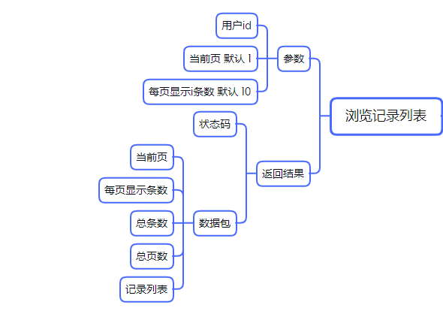

**图 1.13 浏览记录列表结构流程图**

（14）添加浏览记录(如图1.14)：

对浏览记录的添加通过发送一个POST请求,含两个参数（用户id,物品id），后端通过对业务进行处理，向前端返回一个状态码，前端经过处理向用户展示处理结果。

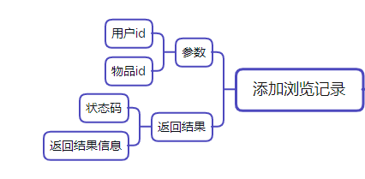

**图 1.14 添加浏览记录结构流程图**

# 软件开发条件

## 2.1 开发语言

系统使用的开发语言是Python。Python具有简单易用，看起来非常优雅干净，功能强大（模块众多），面向对象的编程语言，开源和免费等特点。Python从Web应用程序到视频游戏，数据科学，机器学习，实时应用程序等。正是因为Java语言拥有如此诸多的优秀特性，所以我们选择了它作为开发超市订单管理系统，使得整个开发、调试过程更加高效。

## 2.2 后端框架

我们经过讨论和商定，使用了Django框架，它是一种开源而且全的Web应用框架,由python语言来编写，并且采用了MVC模式，Django的App理念很好,

Django和memcached、redis或者其他的缓存系统联用，提高了页面的加载速度。让用户的体验度更好了！

## 2.3 前端框架

由于极客校园做的是微信小程序，我们经过讨论和商定，前端框架我们选择了uni-app，首先，我们考虑了大量的前端框架Bootstrap，Kickstrap,HTML-KickStart,uni-app等等，结合实际的开发需求和应用场景，我们最终经过商定选择了uni-app,其一是因为它是一套可以适用多端的开源框架，一套代码可以同时生成ios，Android，H5，微信小程序，支付宝小程序，百度小程序等。还有就是开发速度快，可扩展性强。

## 2.4 开发环境

前端开发环境如下：

1. 操作系统：WIN10
2. 编译器：HBuilderX 3.5.3.20220729
3. 开发工具：微信开发者工具1.06.2209070

后端开发环境如下：

1. 操作系统：WIN10
2. Pycharm2020编辑器
3. 服务器2核4G 4M 以上
4. SSL证书
5. 域名经过工信部备案、公安部备案

## 2.5 关键技术

* 前端主要技术：
  + 1. Uni-app 1.0
    2. Axios 0.27.2
    3. Vuex 4.0.2
    4. javascript 1.8.5
    5. ECMAScript 2016
    6. Html 5
    7. Css 3
    8. Sass 6.0.0
    9. Vant-weapp 1.10.5
    10. Node 14.17.6
* 后端主要技术：

1. Python 3.7
2. Django 3.2
3. Mysql 5.7
4. django-cors-headers 3.11.0
5. django-crontab 0.7.1
6. django-simpleui 2022.7.29
7. djangorestframework 3.13.1
8. PyMySQL 1.0.2
9. Nginx
10. Uwsgi

## 2.6 人员配置

* 前端工程师：

已熟练掌握uni-app、vue开发，曾使用vue+springboot开发博客、商城等类型系统，并有一定开发经验，已经开发稳定上线 Web项目两个，小程序项目一个。

* 后端工程师已熟练：

精通Python编程、熟悉Mysql数据库、熟悉Python主流Django框架，并且深入研究Django rest framework源码、熟悉HTML、CSS、Javascript、JQuery、Ajax、BootStrap等页面开发技术，明白ES6新特性，服务器2核4G6M一台，域名2个，已经工信部、公安部备案。

* 产品经理、测试工程师：

熟练python的使用，熟练Selenium自动化测试，熟悉使用python编写自动测试化脚本，使用excel进行测试用例编写，熟悉使用白盒、黑盒、测试。进行细粒度程序测试。

* UI设计师、流量运营：

熟练使用Pixso及Adobe系列软件，参与项目全生命周期，负责实时评估、反馈、审查和更新运营内容，统一视觉规范，实现所有UI/UX设计创意，对接b端企业入驻，收集c端反馈及时形成处理意见。